Міністерство освіти і науки України

Національний технічний університет України

«Київський політехнічний інститут ім. Ігоря Сікорського»

Факультет інформатики та обчислювальної техніки

Кафедра обчислювальної техніки

**ЛАБОРАТОРНА РОБОТА № 6**

**з дисципліни «Архітектура комп’ютерів»**

ВИКОНАВ:

студент ІІІ курсу ФІОТ

групи ІВ-81

Буцев Б.А.

ПЕРЕВІРИВ:

Каплунов А. В.

Київ – 2020

Лістинг коду:

#include <linux/init.h>

#include <linux/module.h>

#include <linux/moduleparam.h>

#include <linux/printk.h>

#include <linux/slab.h>

#include <linux/ktime.h>

struct personal_list_head {

struct personal_list_head *next;

ktime_t time;

};

MODULE_AUTHOR("Butsev Bohdan IV-81");

MODULE_DESCRIPTION("Writing Hello, World in Kernel");

MODULE_LICENSE("Dual BSD/GPL");

static struct personal_list_head *header;

static uint count = 1;

module_param(count, uint, S_IRUGO);

MODULE_PARM_DESC(count, "How many times to write Hello, world");

static int __init initter(void)

{

uint i = 0;

struct personal_list_head *first_variable, *second_variable;

if (count == 0) {

printk(KERN_WARNING "WARNING! \nCounter is 0");

} else if (count >= 5 && count <= 10) {

printk(KERN_WARNING "WARNING! \nCounter is between 5 and 10");

} else if (count > 10) {

printk(KERN_ERR "Counter is greater than 10");

return -EINVAL;

}

header = kmalloc(sizeof(struct personal_list_head *), GFP_KERNEL);

first_variable = header;

for (i = 0; i < count; i++) {

first_variable->next = kmalloc(sizeof(struct personal_list_head), GFP_KERNEL);

first_variable->time = ktime_get();

pr_info("Hello World!");

second_variable = first_variable;

first_variable = first_variable->next;

}

if (count != 0) {

kfree(second_variable->next);

second_variable->next = NULL;

}

printk(KERN_INFO "count: %d\n", count);

return 0;

}

Скріншоти роботи програми:

Запуск эмулятора:

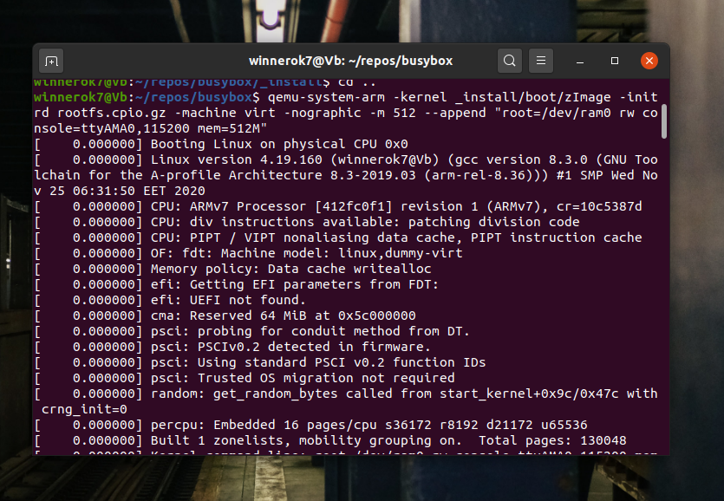

Перевірка роботи команд:

